仕様書

ゲームの流れ

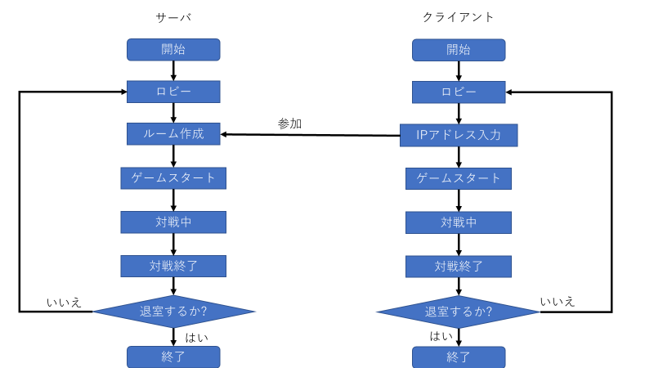

対戦の流れ

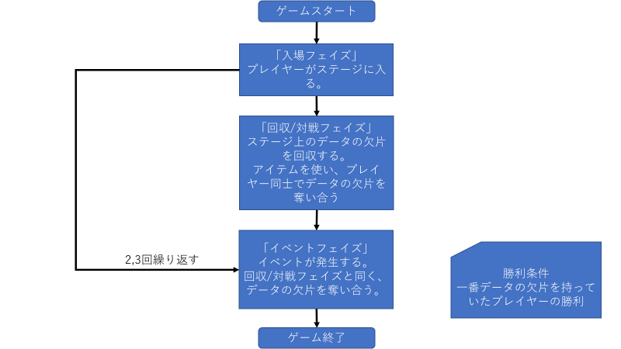

・入場フェイズ

ロビー画面でキャラクターを選択する。

※キャラクターごとにボールの色が異なる。

・回収/対戦フェイズ

目的：ステージ上に散らばるデータの欠片を回収する。

手段：プレイヤーを操作し、落ちているデータの欠片に触れる。

目的：アイテムにより、敵のデータの欠片を奪う。

手段： ①アイテムボックスに触れる。

②アイテムがランダムに決まる。（左上のアイテム欄に表示）

③EnterキーもしくはSpaceキーでアイテムを使用する。

表1.1 アイテムの表

|  |  |
| --- | --- |
| アイテムの種類 | 効果 |
| 流星(シューター) | 目の前の敵にめがけて、流星を飛ばす。  当たると、敵の持つデータの欠片が減り、その周りにデータの欠片が飛び散る。 |
| 引力(グラビティ) | プレイヤーのデータの欠片を引き寄せる力と範囲が上がる。 |
| バリア | 敵の攻撃を防ぐ。敵の攻撃を受けるか一定時間過ぎると効果が切れる。 |
| 巨大化(ジャイアント) | 敵プレイヤーに触れると、敵プレイヤーから、データの欠片を回収できる。 |

・イベントフェイズ

一定時間ごとにイベントが発生する。

表2.1 イベントの表

|  |  |
| --- | --- |
| イベントの種類 | 効果 |
| 流星群 | 全てのプレイヤーが流星を使い放題。 |
| ビッグデータ | スコアの大きいデータが出てくる。 |
| 天変地異 | ステージが狭くなる。 |
| チャンスタイム | 敵を攻撃した際に、出るデータの欠片の量が増える。 |